T.C.
SELÇUK ÜNİVERSİTESİ
SOSYAL BİLİMLER ENSTİTÜSÜ
KAMU HUKUKU ANABİLİM DALI

TEZ ADI

Adınız ve Soyadınız

YÜKSEK LİSANS/DOKTORA TEZİ

Danışman
Danışman Unvanı, Adı ve Soyadı

Konya - 2025

İÇİNDEKİLER
İÇİNDEKİLER i
ÖZET iii
ABSTRACT iii
KISALTMALAR iii
GİRİŞ 1
BİRİNCİ BÖLÜM
BÖLÜM BAŞLIĞI
I. BİRİNCİ DÜZEY BAŞLIK 2
II. BİRİNCİ DÜZEY BAŞLIK 2
A. İKİNCİ DÜZEY BAŞLIK 2
1. Üçüncü Düzey Başlık 2
2. Üçüncü Düzey Başlık 2
a. Dördüncü Düzey Başlık 2
aa. Beşinci Düzey Başlık 2
bb. Beşinci Düzey Başlık 2
b. Dördüncü Düzey Başlık 2
aa. Beşinci Düzey Başlık 2
bb. Beşinci Düzey Başlık 2
aaa. ya da i. (Altıncı Düzey Başlık-Danışman önerisi dikkate alınır) 2
bbb. ya da ii. (Altıncı Düzey Başlık-Danışman önerisi dikkate alınır) 2
B. İKİNCİ DÜZEY BAŞLIK 2

İKİNCİ BÖLÜM
BÖLÜM BAŞLIĞI
I. BİRİNCİ DÜZEY BAŞLIK 2
II. BİRİNCİ DÜZEY BAŞLIK 2
A. İKİNCİ DÜZEY BAŞLIK 2
1. Üçüncü Düzey Başlık 3
2. Üçüncü Düzey Başlık 3
a. Dördüncü Düzey Başlık 3
aa. Beşinci Düzey Başlık 3
bb. Beşinci Düzey Başlık 3
b. Dördüncü Düzey Başlık 3
aa. Beşinci Düzey Başlık 3
bb. Beşinci Düzey Başlık 3
B. İKİNCİ DÜZEY BAŞLIK 3
ÜÇÜNCÜ BÖLÜM
BÖLÜM BAŞLIĞI
SONUÇ 3
KAYNAKLAR 3

ÖZET

ABSTRACT

KISALTMALAR

GİRİŞ

BİRİNCİ BÖLÜM

BÖLÜM BAŞLIĞI

I. BİRİNCİ DÜZEY BAŞLIK

II. BİRİNCİ DÜZEY BAŞLIK

A. İKİNCİ DÜZEY BAŞLIK

1. Üçüncü Düzey Başlık

2. Üçüncü Düzey Başlık

a. Dördüncü Düzey Başlık

aa. Beşinci Düzey Başlık

bb. Beşinci Düzey Başlık

b. Dördüncü Düzey Başlık

aa. Beşinci Düzey Başlık

bb. Beşinci Düzey Başlık

aaa. ya da i. (Altıncı Düzey Başlık-Danışman önerisi dikkate alınır)

bbb. ya da ii. (Altıncı Düzey Başlık-Danışman önerisi dikkate alınır)

B. İKİNCİ DÜZEY BAŞLIK

İKİNCİ BÖLÜM

BÖLÜM BAŞLIĞI

I. BİRİNCİ DÜZEY BAŞLIK

II. BİRİNCİ DÜZEY BAŞLIK

A. İKİNCİ DÜZEY BAŞLIK

1. Üçüncü Düzey Başlık

2. Üçüncü Düzey Başlık

a. Dördüncü Düzey Başlık

aa. Beşinci Düzey Başlık

bb. Beşinci Düzey Başlık

b. Dördüncü Düzey Başlık

aa. Beşinci Düzey Başlık

bb. Beşinci Düzey Başlık

B. İKİNCİ DÜZEY BAŞLIK

ÜÇÜNCÜ BÖLÜM

BÖLÜM BAŞLIĞI
…

SONUÇ
…

KAYNAKLAR
SOYADI, Adı, “Makale Adı”, Eser Adı, Varsa Cilt, Varsa Baskı Sayısı, Yayın Yeri ve Yılı, sayfa aralığı.
SOYADI, Adı, Kitabın Adı, Baskı Sayısı, Yayın Yeri ve Yılı [Kısaltması].
SOYADI, Adı-SOYADI, Adı, Eser Adı, Baskı Sayısı, Yayın Yeri ve Yılı.
Tüzel Kişi Adı, Kitabın Adı, Varsa Cilt, Varsa Baskı Sayısı, Yayın Yeri ve Yılı.
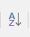
“Giriş” sekmesine tıklandığında başlıklar kısmının başladığı yerde tuşuna basılarak alfabetik sırlama yapılır.

Kullanıma Dair Birkaç Örnek
Bu word dosyası Selçuk Üniversitesi Sosyal Bilimler Enstitüsü “Kamu Hukuku Anabilim Dalı Tez Hazırlama ve Yazma Kılavuzuna” göre oluşturulmuştur.
Kapak sayfası, yazı karakter ve puntoları, sayfa yapısı, kenar boşlukları ve başlıklandırmalar dâhil özel olarak tasarlanmıştır. Örneğin kılavuzda yer alan “Tez metninde “Times New Roman”, “Normal” yazı tipi kullanılmalı ve harf büyüklüğü 12 punto olmalıdır. Tez metni 1.5 satır aralıkla iki yana yaslı olarak yazılmalıdır. Paragraflarda ilk satır girintisi 1 cm olmalıdır.” şeklindeki kural, bu şablona işlenmiştir. Bu sebeple tezini bu şablonun üzerine yazmanız durumda daha sonra şekli açıdan düzeltme sorunu yaşamazsınız.
Kullanıma dair birkaç örnek:
Başlıklarda, dipnotlarda ve metinde formatın aktif hale gelebilmesi için öncelikle birkaç işlem yapılması gerekir.
Sol üst köşede “Dosya”, “Giriş”, “Ekle”, “Tasarım”, “Sayfa Düzeni”, “Başvurular”… şeklinde devam eden bir kısım bulunmaktadır.
Öncelikle “Giriş” yazan sekmeye tıklayınız. Bu kısma basıldığında “üst ortadan sağa doğru” sıralanan başlıklar sekmesi açılır. Yazdığınız ifadenin üstüne geldikten (seçtikten) sonra başlıklar sekmesinden hangisine tıklarsanız işaretli metin ilgili başlığın (Başlık 1, Başlık 2, Bölüm Başlığı vs.) formatına dönüşür.
“Normal” sekmesine tıklandığında yazdığınız ana metin kısmı, “Dipnot (Atıf)” sekmesine tıklandığında sayfa altında çizgiyle bölünen atıf kısmı özel formatına dönüşür.
Özetle başlıklarınızın üzerine gelip hangi düzey başlık ise onu tıkladığınızda otomatik olarak format verilir ve içindekiler kısmına aktarım yapılır. Daha sonra “Başvurular” yazan yere tıklayıp sol üstte bulunan “İçindekiler” sekmesinden tezin içindekilerini otomatik olarak oluşturabilir ve yapılan güncellemeleri de yine otomatik olarak yapabilirsiniz.
“İçindekiler” oluşturmak için öncelikle kapak sayfasından sonra gelen İÇİNDEKİLER yazan başlığın altına gelinmeli ve daha sonra “Başvurular” sekmesini tıklamalı ve sol üst köşede çıkan “İçindekiler” yazısının altındaki oka tıklayarak “Özel İçindekiler Tablosunu...” seçip “Biçimler: Resmi”, “Düzeyleri Göster: kısmından ise kaç düzey başlık kullanılmışsa o yazılıp” tamam tuşu tıklanmalıdır. Bu işlemin ardından otomatik olarak tezinizde olan tüm başlıklar listeli ve sayfa numaralarını da gösterir bir şekilde gelecektir. Yazı karakter ve puntolarında oluşabilecek bozuklukların manuel olarak seçilerek düzeltilmesi mümkündür.
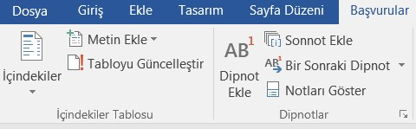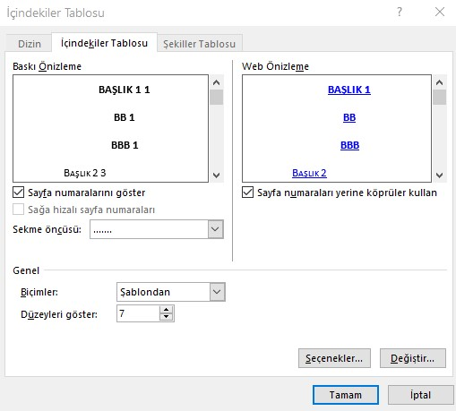

Metin içerisindeki tüm başlıkların kalın (bold) olması gerekmektedir. Ancak “İçindekiler” kısmında bazı başlıklar koyu bazıları normaldir. Farkı anlamak için bu belgenin içindekiler kısmına bakmanız yeterli olacaktır.
Atıf yapılmak istendiğinde ise önce “Başvurular” sekmesi ardından “Dipnot ekle” sekmesi tıklandığında atıf kendiliğinden oluşur.
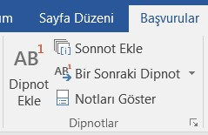
Önce “AB¹ Dipnot Ekle” sekmesine basılarak atıf numarasının otomatik olarak verilmesi sağlanmalı ardından nokta konulmalıdır. Başka bir ifadeyle atıf numarası noktadan önce konulmalı ve cümle nokta ile bitirilmelidir. Daha sonra “Giriş” sekmesinde yer alan başlıklar sekmesinden “Dipnot (Atıf)” başlığı seçilerek format verilir. Atıf yapılacak kaynak yazılır. Ancak yazar SOYADI ve Adı ise manuel olarak kalın (bold) yapılır.
Bu cümleyi atıf cümlesi olarak düşünün. Bu cümleyi atıf cümlesi olarak düşünün.

Giriş sekmesinde yer alan başlıklardan “Dipnot (Atıf)” kısmına tıkladığınızda atıf numarası dipnot çizgisinin hemen altında belirir. Daha sonra önce  tuşuna basıp ardından kaynağa yahut açıklamaya yer vermelisiniz. Böylece 0,7 asılı şeklindeki format (“Times New Roman”, “Normal” yazı tipi kullanılmalı ve harf büyüklüğü 10 punto olmalıdır. Metin, 1 satır aralıkla iki yana yaslı olarak yazılmalıdır. Birinci satırdan sonraki satırlar soldan 0.7 cm girintili) kendiliğinden oluşur.
SOYADI, Adı, Kitabın Adı, Baskı Sayısı, Yayın Yeri ve Yılı, s. 1.

